TYGRYSKI 30.03.2020

Temat: **Witamy ptaki**

1. Zabawa na przywitanie.

Zaśpiewaj dobrze znaną Ci piosenkę na powitanie „Jesteśmy w komplecie”

Jesteśmy w komplecie

Jesteśmy w komplecie,

Ja to wiem

I wy to wiecie.

Skłonić się wypada,

Skłonić się wypada

I pomachać do sąsiada.

2. **Wysłuchaj opowiadania Barbary Szelągowskiej pt**. ***Ptasia narada*.**

W dalekiej Afryce spotkała się na naradzie trójka przyjaciół. Pierwszy odezwał się skowronek.

- Kochani! Pewnie już niedługo zacznie się w Polsce wiosna. A kto ma ją witać swoim śpiewem, jeśli nie ja?

Mówię wam, czas wracać. Nie ma na co czekać. Szkoda każdego dnia!

-A ty jak zwykle - odezwał się bocian. -Tylko praca ci w głowie...Może masz rację, przyjacielu, ale gdy sobie pomyślę, ile tam będę miał roboty...Najpierw gniazdo muszę wyremontować, potem wysiadywać jajka, a jeszcze później wykarmić pisklęta, nauczyć je latać...

Poczekajmy parę dni. Odpocznijmy. Nabierzmy sił...Rozejrzyj się i zobacz, jak tu przyjemnie. Co prawda trochę gorąco, ale pośpiech naprawdę nie jest wskazany. Masz rację, bocianie! -przytaknęła jaskółka. -Ciężka praca nas czeka. Nie jest łatwo wychować dzieci.

Co innego taka kukułka- podrzuca innym jajka. Po prostu wstyd, jak można tak postępować...?

Leń z niej, tyle powiem! Ja na przykład zamierzam wychować swoje dzieci najlepiej jak potrafię, żeby stanowiły wzór do naśladowania!

Nagle przyfrunęła pani czajka, niosąc coś w dziobie.

-Witajcie, przyjaciele. Ale się zmęczyłam. Zobaczcie, co znalazłam w swoim ogródku!. List od wróbelka z Polski!

Bocianie, może ty przeczytaj go na głos, bo ja już nie mam siły. Tak się spieszyłam do was!

Bocian wyprostował się na swoich długich czerwonych nogach i z wielką uwagą przeczytał list od początku do końca.

-Ojej!- zawołał zdenerwowany. -Czekają  na nas! Nie mamy czasu do stracenia! Musimy lecieć! Natychmiast! Gdzie moje walizki?

-Co tam walizki! Trzeba czym prędzej witać wiosnę! - zawołał skowronek.

Co to będzie? Co to będzie?

-Wiosna tuż- tuż, a my jeszcze w Afryce!- lamentowała przerażona jaskółka.

Ptaki bez zastanowienia spakowały cały dobytek i wyruszyły w daleką drogę do Polski.

Nawet nie miały czasu się zastanowić co je tam czeka.

**Rodzicu! Zadaj pytania odnoszące się do powyższego** **tekstu**.

-Od kogo ptaki dostały list?

-Czego się z niego dowiedziały?

-Jakie ptaki przylatują wiosną do Polski?

-Jakie obowiązki czekają na bociana po powrocie ?

      3**. Przenoszenie jajka -zabawa zręcznościowa z elementem równowagi.**

Przygotuj dużą łyżkę oraz małą piłeczkę lub piłeczkę pingpongową.

Zaznacz sobie drogę przejścia na podłodze za pomocą sznurka lub klocków.

Połóż na łyżce piłeczkę lub ping-ponga i z wyciągniętą ręką do przodu przejdź po wyznaczonej drodze.

Pokonaj trasę uważając aby piłeczka nie wypadła Ci z łyżki.

        Jeśli Ci się nie udało, nie smuć się i spróbuj jeszcze raz.

              Miłej Zabawy!

4. **Zabawy słuchowo-głosowe - naśladowanie odgłosów ptaków - ćwiczenia ortofoniczne.**  
   
 Na ilustracjach przedstawione są ptaki: bocian, czajka, wróbel, jaskółka.  
Przyjrzyj tym obrazkom. Każdy z tych ptaków wydaje swój charakterystyczny dźwięk. Spróbuj powtarzać te odgłosy za Rodzicami kilka razy wskazując na właściwego ptaka.

Np:

To bocian,

Dźwięk bociana to- **kle**,**kle**.

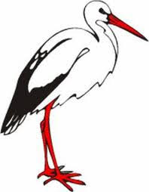

To czajka.

Dźwięk czajki to- **ki wit**, **ki wit**.

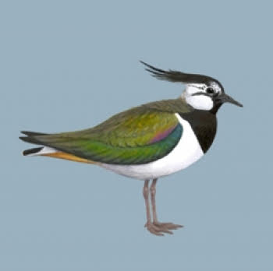

To wróbel.

Odgłos wróbla to-ćwir, ćwir-.

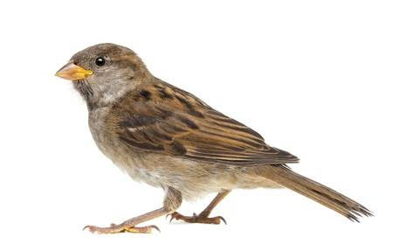

To jaskółka.

Odgłos jaskółki to- **ci Wit**, **ci wit**.

 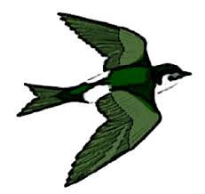

Spróbuj powtarzać te odgłosy za Rodzicami kilka razy wskazując na właściwego ptaka.  Brawo ! Udało Ci się!

5. **Bociany na łące- zabawa ruchowa z elementem równowagi**

Naśladuj chód bociana po wysokiej trawie (podnoś wysoko kolana), stań na jednej nodze, wyciągnij ręce przed siebie i klaszcz w nie naśladując odgłosy bociana. Przez chwile wypatruj żaby, a następnie spaceruj dalej.

**6. Pokoloruj te ptaki które wyglądają jakby latały**

